
בס"ד | כ"ט תמוז תשפ”א
אור דוד

אורות הפרשה – הרב נאור מאיר גנון שליט"א.
יש שני ימים בשנה שאני לא לומד בהם תורה:שמחת תורה ותשעה באב. בשמחת תורה אני שמח ורוקד ומבטיח שאלמד ובתשעה באב אני כל כך שבור עד שאיני יכול ללמוד(כמובן גם ב-ט' באב יש דברי תורה שמותר ללמוד כמו מגילת איכה,הלכות אבלות אך הרעיון הוא לא ללמוד דברים משמחים).יש לכך משל:חברי הטוב כתב ספר. מתי אני שמח בכך?לפני שאני יודע מה הוא כתב.כך בשמחת תורה אני לא יודע מה התורה אומרת אבל אני כל כך שמח שהקב"ה כתב ספר!לעומת זאת בתשעה באב אני בוכה:מי שאני הכי אוהב כתב ספר ואפילו לא פתחתי אותו..(הרב שלמה קרליבך זצ"ל).בע"ה שנזכה להתחזק בלימוד התורה ובאהבת חינם ונזכה עוד השנה ש-ט' באב יהפוך לנו ליום טוב ונתראה בירושלים בבית המקדש השלישי אמן!אוהב אתכם!שבת שלום וחודש טוב‎:-)‎
דבר בעיתו מה טוב – מאורעות התנ"ך בתאריך היומי, על פי ספרו של הבח"ה דוד צברדלינג ז"ל.
א' אב: ה וְהַמַּיִם הָיוּ הָלוֹךְ וְחָסוֹר עַד הַחֹדֶשׁ הָעֲשִׂירִי בָּעֲשִׂירִי בְּאֶחָד לַחֹדֶשׁ נִרְאוּ רָאשֵׁי הֶהָרִים:(בראשית ח,ה) (סדר עולם פרק ד)יב וַיִּיָּחֶל עוֹד שִׁבְעַת יָמִים אֲחֵרִים וַיְשַׁלַּח אֶת הַיּוֹנָה וְלֹא יָסְפָה שׁוּב אֵלָיו עוֹד:
(בראשית ח,יב) (סדר עולם פרק ד וימות עולם סקי"ד)
כב וַיִּסְעוּ מִקָּדֵשׁ וַיָּבֹאוּ בְנֵי יִשְׂרָאֵל כָּל הָעֵדָה הֹר הָהָר: כג וַיֹּאמֶר יְהוָה אֶל מֹשֶׁה וְאֶל אַהֲרֹן בְּהֹר הָהָר עַל גְּבוּל אֶרֶץ אֱדוֹם לֵאמֹר: כד יֵאָסֵף אַהֲרֹן אֶל עַמָּיו כִּי לֹא יָבֹא אֶל הָאָרֶץ אֲשֶׁר נָתַתִּי לִבְנֵי יִשְׂרָאֵל עַל אֲשֶׁר מְרִיתֶם אֶת פִּי לְמֵי מְרִיבָה: כה קַח אֶת אַהֲרֹן וְאֶת אֶלְעָזָר בְּנוֹ וְהַעַל אֹתָם הֹר הָהָר: כו וְהַפְשֵׁט אֶת אַהֲרֹן אֶת בְּגָדָיו וְהִלְבַּשְׁתָּם אֶת אֶלְעָזָר בְּנוֹ וְאַהֲרֹן יֵאָסֵף וּמֵת שָׁם: כז וַיַּעַשׂ מֹשֶׁה כַּאֲשֶׁר צִוָּה יְהוָה וַיַּעֲלוּ אֶל הֹר הָהָר לְעֵינֵי כָּל הָעֵדָה: כח וַיַּפְשֵׁט מֹשֶׁה אֶת אַהֲרֹן אֶת בְּגָדָיו וַיַּלְבֵּשׁ אֹתָם אֶת אֶלְעָזָר בְּנוֹ וַיָּמָת אַהֲרֹן שָׁם בְּרֹאשׁ הָהָר וַיֵּרֶד מֹשֶׁה וְאֶלְעָזָר מִן הָהָר: כט וַיִּרְאוּ כָּל הָעֵדָה כִּי גָוַע אַהֲרֹן וַיִּבְכּוּ אֶת אַהֲרֹן שְׁלֹשִׁים יוֹם כֹּל בֵּית יִשְׂרָאֵל:
(במדבר כ,כב-כט) (פרק לג, פסוק לח)
לז וַיִּסְעוּ מִקָּדֵשׁ וַיַּחֲנוּ בְּהֹר הָהָר בִּקְצֵה אֶרֶץ אֱדוֹם: לח וַיַּעַל אַהֲרֹן הַכֹּהֵן אֶל הֹר הָהָר עַל פִּי יְהוָה וַיָּמָת שָׁם בִּשְׁנַת הָאַרְבָּעִים לְצֵאת בְּנֵי יִשְׂרָאֵל מֵאֶרֶץ מִצְרַיִם בַּחֹדֶשׁ הַחֲמִישִׁי בְּאֶחָד לַחֹדֶשׁ: לט וְאַהֲרֹן בֶּן שָׁלֹשׁ וְעֶשְׂרִים וּמְאַת שָׁנָה בְּמֹתוֹ בְּהֹר הָהָר: מ וַיִּשְׁמַע הַכְּנַעֲנִי מֶלֶךְ עֲרָד וְהוּא יֹשֵׁב בַּנֶּגֶב בְּאֶרֶץ כְּנָעַן בְּבֹא בְּנֵי יִשְׂרָאֵל:
(במדבר לג,לז-מ) (פסוק לח)
א וְאַחַר הַדְּבָרִים הָאֵלֶּה בְּמַלְכוּת אַרְתַּחְשַׁסְתְּא מֶלֶךְ פָּרָס עֶזְרָא בֶּן שְׂרָיָה בֶּן עֲזַרְיָה בֶּן חִלְקִיָּה: ב בֶּן שַׁלּוּם בֶּן צָדוֹק בֶּן אֲחִיטוּב: ג בֶּן אֲמַרְיָה בֶן עֲזַרְיָה בֶּן מְרָיוֹת: ד בֶּן זְרַחְיָה בֶן עֻזִּי בֶּן בֻּקִּי: ה בֶּן אֲבִישׁוּעַ בֶּן פִּינְחָס בֶּן אֶלְעָזָר בֶּן אַהֲרֹן הַכֹּהֵן הָרֹאשׁ: ו הוּא עֶזְרָא עָלָה מִבָּבֶל וְהוּא סֹפֵר מָהִיר בְּתוֹרַת מֹשֶׁה אֲשֶׁר נָתַן יְהוָה אֱלֹהֵי יִשְׂרָאֵל וַיִּתֶּן לוֹ הַמֶּלֶךְ כְּיַד יְהוָה אֱלֹהָיו עָלָיו כֹּל בַּקָּשָׁתוֹ: ז וַיַּעֲלוּ מִבְּנֵי יִשְׂרָאֵל וּמִן הַכֹּהֲנִים וְהַלְוִיִּם וְהַמְשֹׁרְרִים וְהַשֹּׁעֲרִים וְהַנְּתִינִים אֶל יְרוּשָׁלָ‍ִם בִּשְׁנַת שֶׁבַע לְאַרְתַּחְשַׁסְתְּא הַמֶּלֶךְ: ח וַיָּבֹא יְרוּשָׁלַ‍ִם בַּחֹדֶשׁ הַחֲמִישִׁי הִיא שְׁנַת הַשְּׁבִיעִית לַמֶּלֶךְ: ט כִּי בְּאֶחָד לַחֹדֶשׁ הָרִאשׁוֹן הוּא יְסֻד הַמַּעֲלָה מִבָּבֶל וּבְאֶחָד לַחֹדֶשׁ הַחֲמִישִׁי בָּא אֶל יְרוּשָׁלַ‍ִם כְּיַד אֱלֹהָיו הַטּוֹבָה עָלָיו: י כִּי עֶזְרָא הֵכִין לְבָבוֹ לִדְרוֹשׁ אֶת תּוֹרַת יְהוָה וְלַעֲשֹׂת וּלְלַמֵּד בְּיִשְׂרָאֵל חֹק וּמִשְׁפָּט:
(עזרא ז,א-י) (פסוק ט)
לב וַנָּבוֹא יְרוּשָׁלָ‍ִם וַנֵּשֶׁב שָׁם יָמִים שְׁלֹשָׁה:(עזרא ח,לב) (כנ"ל)
ענייני הזוהר – מעלת לימוד הזוהר הקדוש מגדולי ישראל.
‬מי שהוא בעל עסק גדול, יהיה רוב לימודו בזוהר אף שאינו מבין. כי מה אכפת לו שאינו מבין, אפילו כך הוא סגולה.
ר' שניאור זלמן מלאדי, מאמרי האדמו"ר הזקן הקצרים, דף תקעא.

עץ החיים – פירוש הסולם על הזוהר, מטות, דפו"י דף רנ"ט ע"ב.
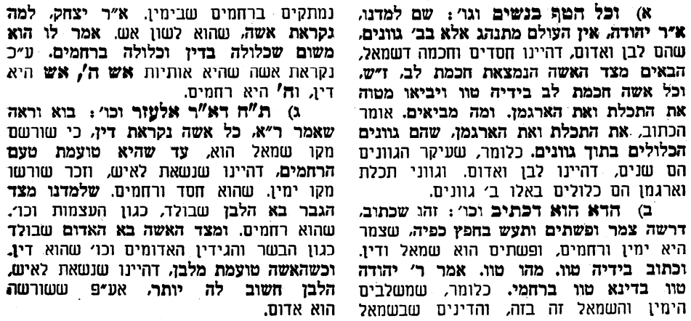

אביעה חידות מני קדם
חידון לפרשת "חזקיה" (מלכים-ב' פרקים יח-כא) מקבילה ל-מסעי
על פי חיבורו של הבח"ה דוד צברדלינג ז"ל.

פתרונות לגליון הקודם: ארון אחד, בדק הבית, גת, דמשק, הָרַע, ויחי

לתגובות, הקדשות והערות: or.david.way@gmail.com
מוקדש להצלחת: עדי בת שושנה נעמי, נאור מאיר בן אסתר ורעייתו, אוריאל בן אלישבע חפצי ורעייתו, ניצן בן אילנה, אריאלה אילת בת אילנה, בתיה בת עופרה,לרפואת חיים דב בן ציפורה, גבריאל בן אלישבע חפצי. לזרע בר קיימא: יפית חיה בת יהודית, חיים חי בן אבלין יהודית. ולרפואת כלל חולי עמו ישראל. לע"נ: אליהו בן מרים. לקבלת העלון בדוא"ל נא לשלוח לכתובת: guy.zwerdling@gmail.com
שבת שלום

